

Université de Bretagne Sud
Campus de Tohannic
Rue Yves Mainguy
56000 VANNES
Ecole des Mines de Nantes
La Chantrerie
4, rue Alfred Kastler. B.P. 20722
F-44307 NANTES Cedex 3

Rapport de stage
DESS ASIR (Promotion 2004-2005)

Réalisation d'une application de gestion des fichiers de structuration documentaire de la bibliothèque numérique
CASTOR

du 21 Mars au 30 Septembre 2005
Objet du document | Rapport de stage
Destinataires : | Interne à l'Université de Bretagne Sud de Vannes (56)
Date de la soutenance | Septembre 2005
Etudiant | Thomas MORIN  thomas.morin7@etud.univ-ubs.fr
Entreprise d'accueil | Ecole des Mines de Nantes (44)
Maître de stage | Cédric Dumas – Enseignant chercheur à l'Ecole des Mines de Nantes (44)
Tuteur à l'université | Sylvie Gibet

Remerciements

Contexte : la soumission d'un document

Présentation
Pour soumettre un document, il faut d'abord le créer. Castor supporte les formats suivant :
  - OpenOffice.org
  - Microsoft Word
  - HTML
  - Excel
  - PowerPoint
  - PDF (en Septembre 2005)
Une fois intégré à Castor, tous seront stockés au format XML répondant à une syntaxe unique.
Les spécifications de Castor ne limite pas son emploi au stockage uniformisé, mais aussi à la restitution et une recherche intelligente. Pour pouvoir faire une recherche sur des titres, Castor doit être capable d'identifier le texte d'un titre comme tel.
Une solution fastidieuse non retenue consisterait à saisir un maximum de métadonnées qui servirait la recherche. A la lecture de ce rapport de stage, le lecteur identifie l'importance des titres à la taille des caractères, à leur poids (gras ou non). C'est l'aspect du texte qui définit son rôle. Dans un document bien structuré, l'aspect donne la syntaxe et donc une sémantique de hiérarchie.
Castor utilise le mécanisme de rédaction structurée des documents pour conserver la structure du document en source dans le format XML de stockage.

La rédaction structurée : les feuilles de styles et Castor
L'emploi des feuilles de styles pour la rédaction structurée d'un document est le fruit d'une démarche qualité et réusabilité, consistant à dissocier l'aspect d'un document, de son contenu. De ce fait, l'un comme l'autre peut être modifié indépendamment.
Exemple d'intérêt des feuilles de styles :
Ce document a été réalisé avec une version de Microsoft Word, la police de caractères "Arial 10" est utilisée pour le texte des paragraphes. Sans l'emploi de feuille de styles, convertir tous les paragraphes en "Times New Roman 12" consisterait à sélectionner les paragraphes un par un et à modifier leur aspect (sélectionner tout le document et appliquer les nouveaux paramètres convertirait aussi les titres).
Avec une feuille de style rédigé en amont lors de la conception du document, chaque paragraphe aura été identifié comme tel, c'est-à-dire affecté à un style (ex: "Normal" ou "Paragraphe"). Changer l'aspect d'un paragraphe ne nécessite qu'une seule itération : modifier le style.
Conception d'une feuille de style :
Une feuille de styles peut être attachée à un document de deux manières :
  - dans un fichier distinct (ex: fichier d'extension ".CSS" pour les pages HTML).
  - dans le document lui-même (cas de Word ou OpenOffice.org).
NB : Lors de la création d'un nouveau document Word ou OpenOffice.org, une feuille de styles par défaut est attachée au document. C'est cette feuille de style modifiée ou non qui est utilisée pour générer automatiquement les sommaires.
Une feuille de styles peut être récupérée, créée avant la rédaction du document ou modifiée pendant sa rédaction.
Une feuille de styles est une liste de styles nommés décrivant des typographies. Les éléments du document associé à cette feuille sont liés aux styles par le rédacteur.
Au début de ce stage, Castor était capable d'intégrer des documents respectant deux feuilles de styles. Ces feuilles de styles sont mis à disposition des utilisateurs de Castor soit directement, soit via un téléchargement depuis la plate-forme).
Castor est dit "permissif" lors de la soumission de documents, Si un document ne respecte pas une des feuilles de styles reconnues par la plate-forme, il utilise un traitement par défaut pour intégrer le document au mieux.

La page Web de soumission
L'activation du bouton "Soumettre", dans la barre de menu latérale-gauche, affiche le formulaire ci-dessous.
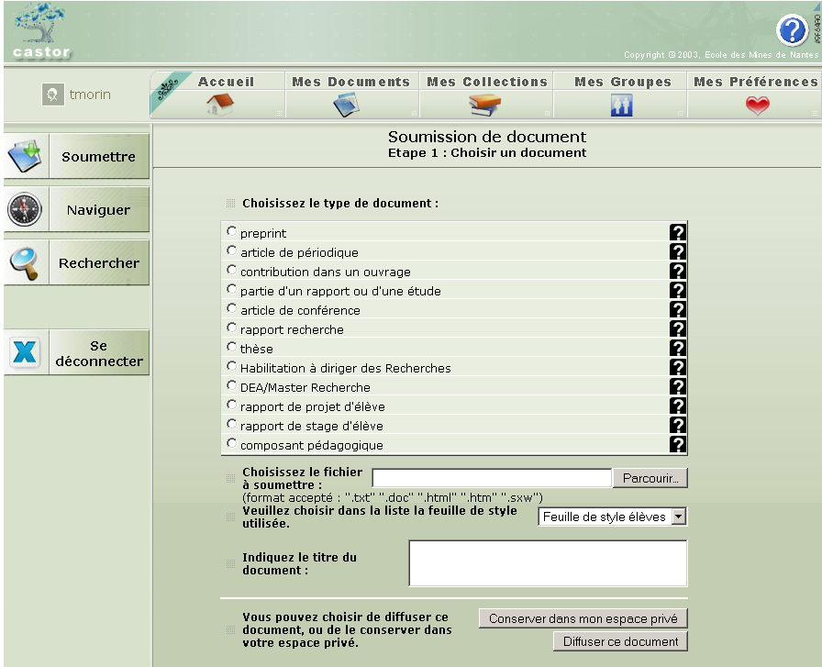
Figure 1 : Page Web de soumission d'un document

Cette capture d'écran n'est qu'une seule des cinq étapes nécessaires pour diffuser un document sur Castor.
- Identifier le document,
- Le classer dans une catégorie,
- Définir les droits du soumetteur vis-à-vis du document,
- Entrer des métadonnées associées,
- Sélectionner les groupes d'utilisateurs autorisés à consulter le document.
La procédure entière est disponible en annexe. Seul la première étape s'inscrit directement dans la mission du stage.
Ce premier formulaire est composé de cinq parties pour :
- Distinguer le type de document. Les administrateurs de la plate-forme peuvent paramétrer les éléments de cette liste. Cette information définit les champs de métadonnées associées à une des étapes ultérieures.
- Indiquer l'emplacement du fichier (document) à soumettre, sur le système d'exploitation de l'utilisateur.
- Indiquer la feuille de styles utilisée lors de la rédaction du document. Castor propose celles qu'il connaît.
- Donner un titre au document. Ce titre est libre et indépendant du nom du fichier ou du titre inscrit dans le document.
- Choisir le type de diffusion du document, c'est-à-dire le conserver dans son espace personnel, ou autoriser d'autres utilisateurs de Castor à le consulter.

Le besoin
Afin de conserver la richesse syntaxique d'un document dans Castor, il faut que le document soumis respecte une des feuilles de styles connues par la plate-forme. Les typographies du texte du document soumis, détermineront la syntaxe du document stocké au format cible XML.
Connaître une feuille de styles revient à connaître la correspondance entre les typographies et la syntaxe cible :
- Arial 16 → Titre 1
- Times 16 → Titre 1
- Arial 10 → Paragraphe
- …etc
Castor étant diffusé en Open-Source, toute entreprise est libre de l'acquérir gratuitement et de l'utiliser. Il est impensable d'imposer les feuilles de styles de l'Ecole des Mines à tous les utilisateurs de Castor.
La conception des feuilles de styles n'est pas du ressors de Castor, par contre son interprétation l'est. Un mécanisme existant est l'écriture de ces règles (typographie → structure) dans un fichier XML respectant un schéma XML nommé "s4s" : "Schema 4(for) Structure". Ce fichier est une description de transformation.
Via un mécanisme interne, ce fichier permet la création de la transformation documentaire qui permet à Castor d'intégrer les documents respectant la feuille de style décrite.
Cette démarche est fastidieuse pour un informaticien et inaccessible pour une documentaliste n'ayant pas les compétences informatiques pour écrire un document XML respectant un schéma, générer la transformation, puis l'intégrer à la plate-forme.

Cycle en Y : Branche Fonctionnelle

Etude du besoin

Identification des exigences : méthode du "Brainstorming"
Afin de définir rapidement les exigences du projet et de distinguer ses priorités. Toute l'équipe de développement de Castor ainsi que les documentalistes et des ergonomes, ont été réunis pour procéder à un "Brainstorming" dirigé par le responsable du module, c'est-à-dire moi même.
Une préparation des personnes conviées au brainstorming était nécessaire à les rendre acteur de la réunion. En effet, les documentalistes, les ergonomes, et certains membres de l'équipe de Castor n'avaient pas la connaissance du contexte propre à l'élaboration de l'outil.
Préparation de l'équipe vis-à-vis du brainstorming (la veille)
Afin de rendre le brainstorming plus efficace, il était nécessaire de former les personnes aux points suivants:
- Notion de feuille de style.
- Apprentissage de la rédaction d'une feuille de styles (technologie choisie : Word).
- Explication synthétique du fonctionnement logique de la chaîne de conversion documentaire.
- Description des attentes initiales vis-à-vis du produit.
Brainstorming (1 heure)
- Présentation du déroulement (2 minutes)
- Rappels de la préparation et présentation des enjeux (5-10 minutes)
- Enoncé collectif par oral de toutes les exigences, les idées, les aspects, les méthodologies, les scénarios,… et écriture de la liste exhaustive sans sélection ni classement de toutes les idées par une personne déléguée à ce poste. (20-30 minutes).
- Mise à disposition de la liste à l'assemblée.
- Chaque personne effectue un classement subjectif des 5 idées les plus pertinentes dans le domaine non technique (5 minutes).
- Mise en commun des votes et étude statistique permettant de dégager les 5 idées les plus pertinentes. (5 minutes)
- Fixer un autre rendez vous afin en vue d'un autre brainstorming pour les maquettes. Ceci permet aux participant de prendre le temps d'y réfléchir jusqu'au prochain entretien.

Exigences
La mise en forme validée des exigences dégagées par le brainstorming est la suivante :
Exigences fonctionnelles
- Distinguer la gestion des fichiers de structure et leur administration.
- La gestion se fait via un poste client du serveur hébergeant Castor. Client de type léger.
- Les fichiers sont stockés uniquement sur le serveur.
- L’utilisateur doit pouvoir :
  - Modifier un fichier de règles existant.
  - Créer un nouveau fichier de règles.
  - Supprimer des fichiers de structuration.
  - Générer la transformation associée à un fichier, la rendre opérationnelle au sein de Castor et proposer la feuille de style associée.
  - Désactiver une transformation et rendre indisponible sa feuille de style.
  - Effectuer un travail inachevé et l'identifier comme tel.
- En cas de création d'une fichier de structuration, l'utilisateur doit référencer une feuille de style originale (CSS, DOT, etc...) et lui donner un nom complet.
- Le serveur ne doit stocker que des fichiers valides de description de transformation
- L’application doit être évolutive afin que de nouvelles entités dans le schéma-cible puisse être prises en compte.
- Méthodologie de l'édition de règle de structure : sélection de la structure, liaison avec le style correspondant (nom et/ou description) : saisie.
Exigences non-fonctionnelles
- Ergonomie de l’application (simplicité, feedback, respect de normes de navigation, annuler,…).
  - Privilégier l'interaction directe
  - privilégier la manipulation directe : glisser/déplacer, outils (vs commandes), etc...
  - minimiser les saisies claviers
  - étudier les solutions basées sur des corrélations visuelles
- Convivialité .
- Fiabilité.
- Robustesse.
- Capacité d’évolution : externalisation des propriétés de l'outil.
- Technologies portables.
- Technologies pérennes.
- Minimiser les traitements côté client.
Exigences d’interface
- Connaissance du schéma s4s (schema for structure) définissant la syntaxe du fichier à éditer.
- Connaissance et récupération de la structure décrite par le schéma cible : syntaxe d'un document soumis à Castor, une fois rétroconverti.
- Communication avec la plate-forme Castor.
Exigence de cycle de vie
- Fin de la première itération de réalisation selon le cycle en Y : 1 Août 2005.
- Fin de la seconde itération du réalisation selon le cycle en Y : 1 Septembre 2005.
Autres exigences
- (Etude) Liaison semi-automatique entre styles et structures via le chargement d'une feuille de styles.
- (Etude) Disposer d'un dépôt commun (Global Repository) entre plate-formes Castor pour partager les styles et leurs règles de structure avec un identifiant unique.

Cas d'utilisation
Le schéma suivant représente les cas d'utilisation de l'outil à réaliser. Il expose les tâches que doit réaliser le module de gestion des fichiers de structure à partir des exigences précédentes. Cette version ne présente pas les utilisations avancées telles que le chargement automatique d'une feuille de style.
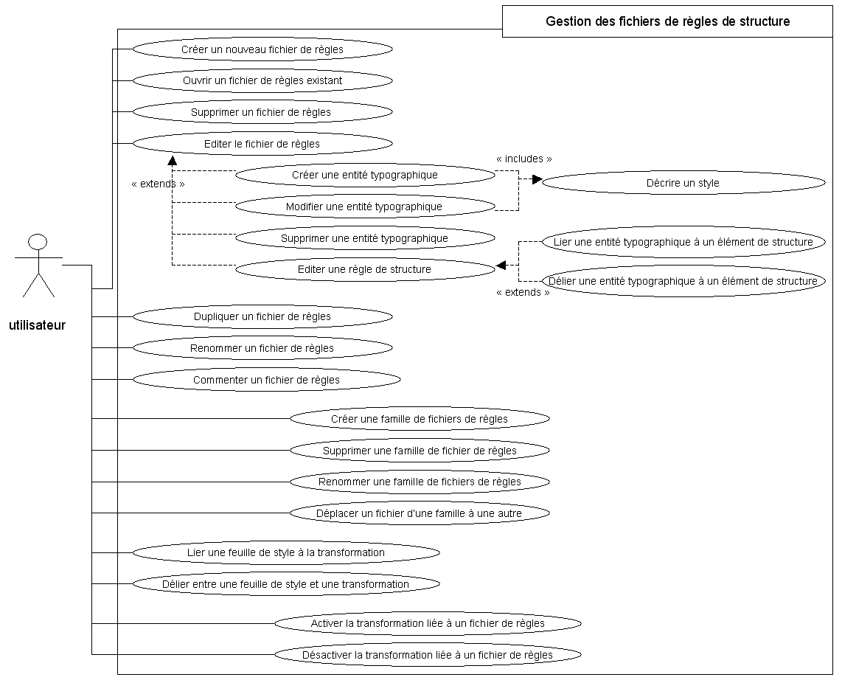
Figure 2 : Cas d'utilisation généraux
Ce schéma est l'issue d'une première analyse permettant de dégager clairement les principales fonctionnalités du projet et de les valider. La phase suivante d'élaboration des maquettes et d'écriture des cas d'utilisation détaillées permettent une spécification précise de la solution satisfaisant les documentalistes.

Maquettes et cas d'utilisations détaillées

Les maquettes
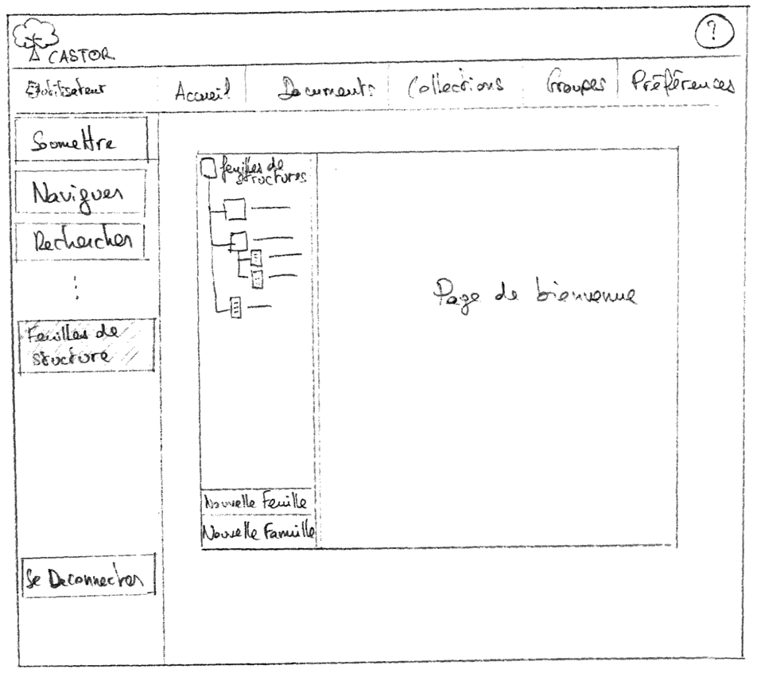 | 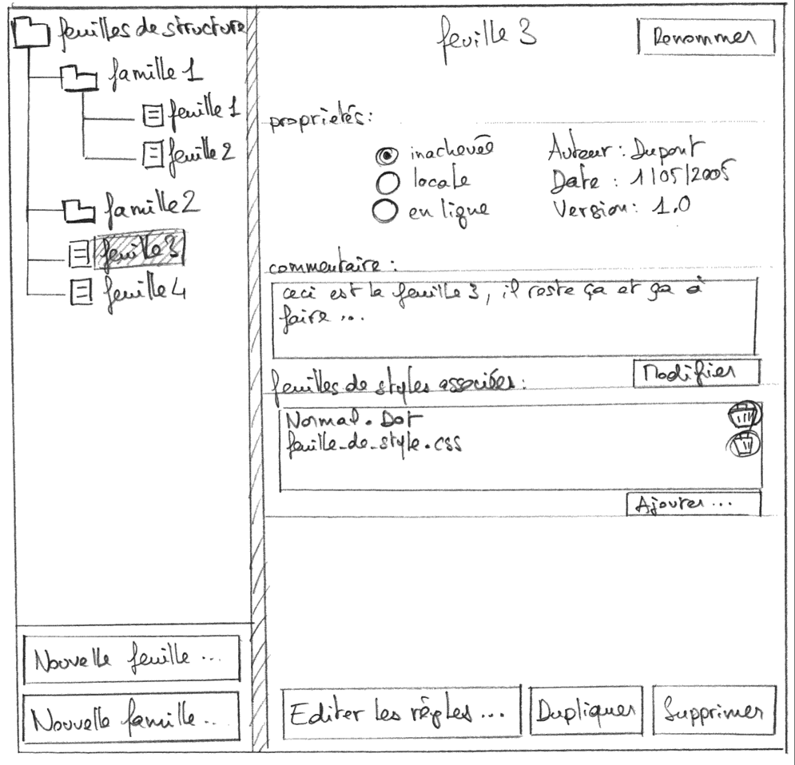
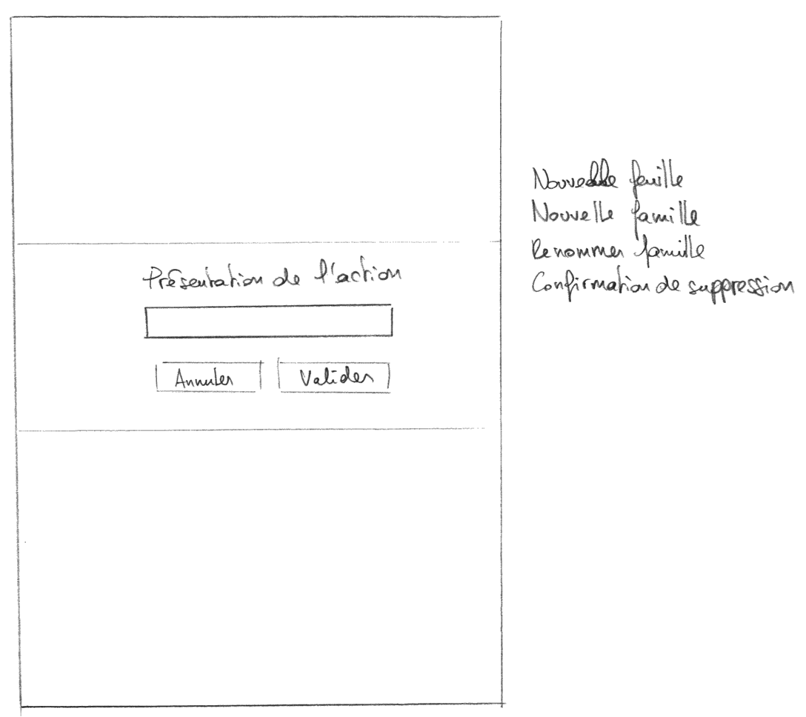 | 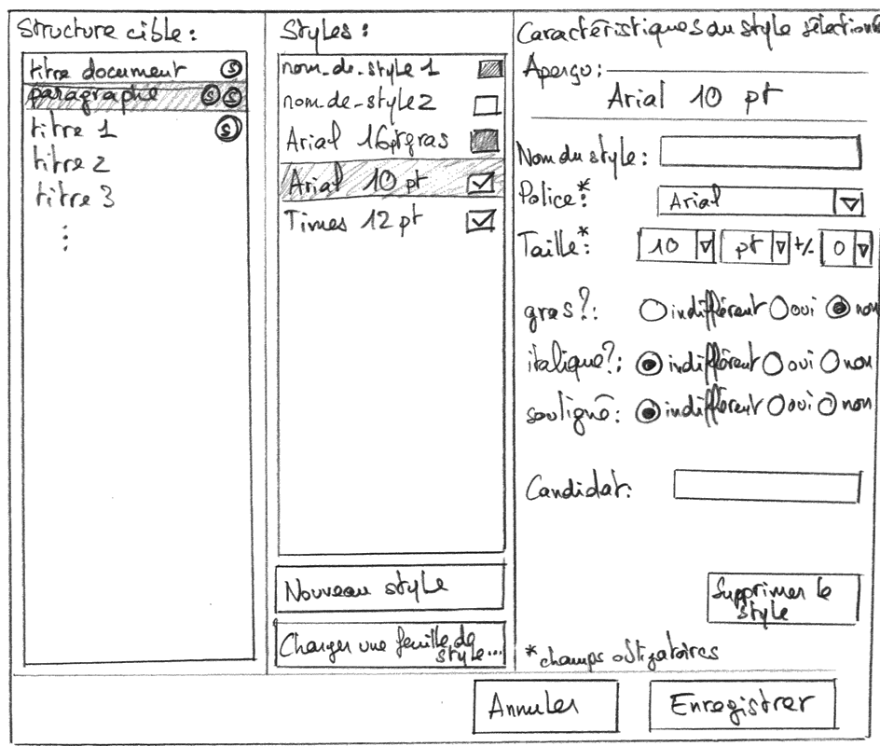
Figure 3 : Les maquettes du projet
Voici les quatre principales maquettes du projet, validées par la maîtrise d'ouvrage. Elles sont disponibles en annexes à un format plus lisible.
Insertion dans Castor (en haut, à gauche) :
Cette figure reprend le contenu du navigateur visible au chapitre 2.4. La barre de menu latérale gauche se voit augmentée d'un nouveau bouton "Feuilles de structure". Son activation entraîne l'apparition de l'application dans le cadre centrale. L'interface est composé d'un panel de navigation (arborescence) sur la gauche, et du panel de bienvenue sur la droite. Le panel de navigation contient le classement des feuilles de structure existantes : feuilles qui décrivent les transformations du style vers la structure cible. La sélection d'une de ces feuilles fait apparaître la maquette suivante. La documentation technique décrit des "fichiers de structuration", le dialogue avec les documentalistes traitait de "feuille de structure". Il s'agit de la même entité.
Propriétés d'une feuille de structuration (en haut, à droite) :
Le panel de gauche est le même que celui de la figure précédente, c'est le panel de navigation. Comme un fichier de structuration est sélectionné, sa description et les opérations possibles apparaissent dans le panel de droite, qui est un panel contextuel des opérations effectuées dans le panel de navigation.
Le panel commun (en bas, à gauche) :
Ce panel dépend aussi du contexte du panel de navigation. Ce panel est dit commun parce que sa structure est commune. En effet, la même interface avec une indication et une action paramétrable peut servir à plusieurs buts: "Entrez le nom du nouveau fichier", "Entrez le nom de la nouvelle famille", "Êtes vous sur de tout vouloir supprimer", …
L'édition des règles de structure (en bas, à droite) :
Cette interface remplace le panel de navigation ainsi que son panel contextuel quand l'utilisateur clique sur le bouton "Edition des règles de structure…" visible dans la partie inférieure de la maquette de description de fichier (en haut à droite). L'interface est composée de trois parties :
- Le panel contenant la liste des éléments de structure.
- Le panel contenant la liste des styles associés ou disponibles (et les boutons permettant d'en ajouter, ou en créer).
- le panel d'édition du style sélectionné.
Fabriquer une règle de structure consiste à sélectionner un élément de structure et cocher les styles correspondants. La démarche énoncée oralement pourrait être par exemple :
"Le titre du document est en Arial 16", ce qui signifie que tout texte du document source respectant cette typographie sera identifié comme le texte du titre.

Les cas d'utilisation détaillés
Les cas d'utilisation détaillées sont la description d'utilisation des maquettes retenues, c'est à dire tous les contextes d'utilisation des composants graphiques. Ils sont disponibles en Annexes.

Tests des maquettes et cahier des charges
Les maquettes et les cas d'utilisation détaillés ont été confiées à un ergonome qui les a testés auprès des documentalistes de l'Ecole des Mines. Après plusieurs itérations, ces documents furent validés par la maîtrise d'œuvre et la maîtrise d'ouvrage.
Cet ensemble "exigences, maquettes, cas d'utilisation détaillées validés" sont le cahier des charges du projet. Cet ensemble contractualise l'aspect du produit, son utilisation, ses comportements et les exigences quant aux performances et à la qualité.

Les risques
Dans ce projet, les contraintes dépendent de deux critères fixes :
- le temps : l'échéance de la seconde itération est le 1er septembre 2005
- le coût : le stagiaire ne dispose que de l'architecture technique et organisationnelle existante. Il est seul responsable de son module et ne dispose d'aucun moyen de sous-traitance.
Le seul critère variable est la qualité.
Les vulnérabilités du projets :
- Efficience du produit (bugs)
- Qualité de conception (non respect du cycle en Y : "code and fix")
- Qualité du code (dont la documentation du code)
- Manque de documentation
- Manque de tests
- Produit inachevé
Les menaces :
- Erreur de spécification : erreur se répercutant sur tout le cycle de réalisation.
- Mauvais planning – mauvaise estimation
- Précipitation
- Problème technique (solution technologiquement impossible ou introuvable, panne matérielle)
- Absence exceptionnelle de ressources humaines (maladie, accident)
Solutions envisageables :
- Heures supplémentaires.
- Définition de priorité dans les spécifications ainsi qu'au niveau de la qualité.
- Détecter au plus tôt les dérapages et redéfinir les échéances avec la maîtrise d'ouvrage.

Cycle en Y : Branche Technique

Architecture de Castor

Présentation
La plate-forme Castor a été développée à partir d’une étude de plusieurs mois sur les pratiques documentaires des enseignants/chercheurs et des étudiants. Dans une logique de conception centrée utilisateur, elle est construite autour d’une chaîne documentaire de soumission/diffusion basée sur des composants logiciels libres et fiables, sous forme d’une architecture à composants J2EE (Servlet Java/JSP), développée en langages à objets (Java) et à "aspects" (AspectJ).
Principales caractéristiques :
  - Architecture logicielle ouverte, inter-opérable, open-source, multilingue
  - Utilisation de XML pour les documents et les meta-données
  - Retro conversion en XML basée sur l’exploitation des feuilles de styles
  - Meta-données au format Dublin-Core étendu, augmentées d'informations personnalisées sur les documents
  - Gestion de profils utilisateurs
  - Gestion d’un workflow par type de document
  - Validation des différentes composantes du document
  - Composants Open Source fiables
Technologies mises en œuvre :
Un composant est dit "open source" lorsque sa licence respecte plusieurs critères dont les principaux sont les suivants :
- Libre distribution (du composant originelle ou modifié).
- Distribution du code source du composant afin que quiconque puisse le modifier.
- Pas de restriction du contexte d’utilisation du composant.
- Etc.
Castor est une plate-forme "Open-source" composée de composants "open-source" :
  - Java : langage de programmation orienté objet.
  - JSP : pages Web HTML contenant du code JAVA dans des balises propres à JSP
  - Tomcat : serveur Web de déploiement de technologies Java
  - Framework Struts : modèle de conception d’applications Web en JAVA
  - OpenOffice.org : suite bureautique libre
  - Saxon, Fop : traitements XML
  - JDO (Kodo) : persistance d'objets et transparence vis-à-vis de la base de données
  - Jcharts : conception de graphiques à partir de statistiques
  - Support de LDAP : annuaire d'entreprise
  - Environnement de développement : Eclipse WSAD / CVS / Maven (Junit)
Le choix de technologie de stockage des données n’est pas contraint (il peut ne pas être Open Source) : MySQL, Oracle, PostgreSQL, …
Castor peut être déployé sous Windows et sous Linux ainsi que tout système d'exploitation supportant les technologies énnoncées.

Schéma d'architecture générale de Castor
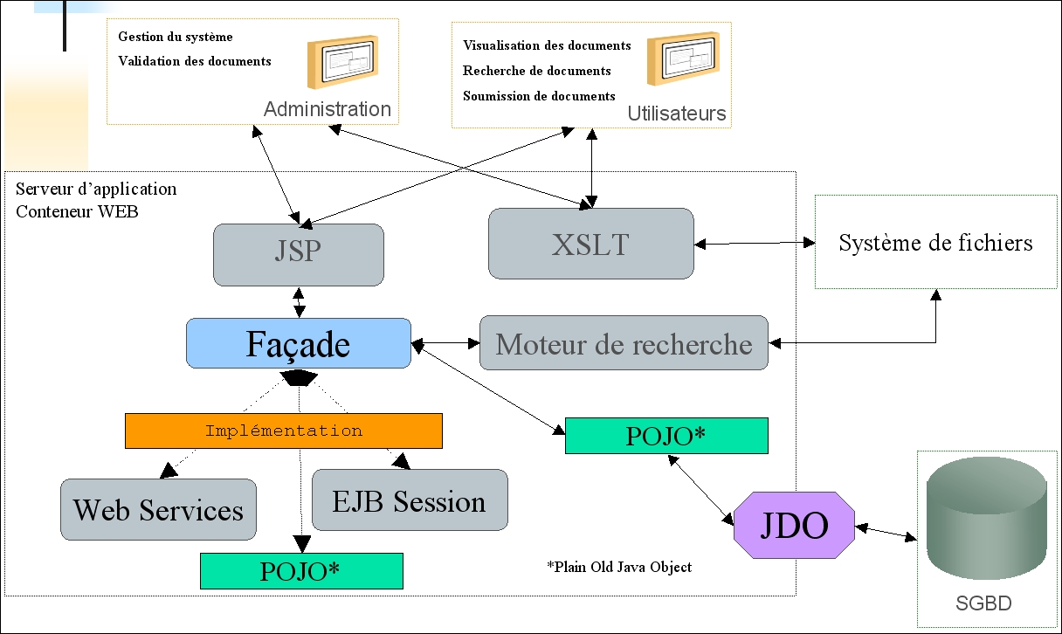
Figure 4 : Architecture générale de Castor
L'utilisateur soumet, navigue, recherche et administre via les pages Web, c'est-à-dire les pages JSP qui communiquent généralement avec la servlet "Struts" en façade (technologie détaillée au chapitre suivant). Selon l'implantation, la suite du traitement peut être réalisée par des classes Java classiques (POJO), des Beans, ou des services Web. Le lien avec la base de données est réalisée via la technologie JDO pour Java Data Object qui effectue de manière transparente la persistance des objets dans la base.
Enfin, la technologie XSLT est un mécanisme de transformation de fichiers XML. Elle permet la rétroconversion documentaire, c'est-à-dire la transformation des documents en entrée au format documentaire unique de Castor.

Struts
Jakarta Struts est une bibliothèque open-source visant à résoudre le problème du développement rapide d'interfaces "utilisateur" pour les applications Web tout en conservant un haut degré de réutilisation et de maintenabilité.
La plupart des modules de la plate-forme CASTOR sont déployés via ce framework. Cette technologie est une base de développement respectant le modèle de conception MVC (modèle vue contrôleur).
Ce modèle de conception dissocie la vue, la logique, et le métier avec pour objectifs la réutilisation et la maintenabilité.
Principe de fonctionnement :
Figure 5 : Architecture générale de Struts
Struts fait le lien entre ses balises propres contenues dans des pages JSP et des JavaBeans spécifiques : les classes "ActionForm", ce qui automatise partiellement le remplissage et la validation des formulaires HTML.
La dynamique de l'application se situe à la fois dans un fichier de configuration (struts-config.xml) et dans des classes dédiées : les classes "Action".
Concrètement, l'information provenant du navigateur du client, issue de balises JSP spécifiques, est adressée à une seule et unique Servlet (le contrôleur). Cette servlet re-dispatche l'information vers les classes adéquates pour la réaction.

La rétroconversion XML
Le module de rétroconversion documentaire a été réalisé par Xerox qui est partenaire de l'Ecole des Mines pour le projet. Une étude plus complète du mécanisme est disponible en annexe, cependant il est nécessaire d'aborder techniquement son fonctionnement afin de comprendre à quel niveau le projet s'insère. Ce chapitre permet aussi de se familiariser avec la terminologie utilisée dans la suite du rapport.

Objectif du module de rétroconversion
Le module convertit un "document source" de n'importe quel format connu par la plate-forme, en un autre "document cible" de format unique.
Par exemple, le module convertit les document de format Word, HTML, ou OpenOffice.org, vers le format de stockage de Castor : un document XML respectant une syntaxe définie par Castor.
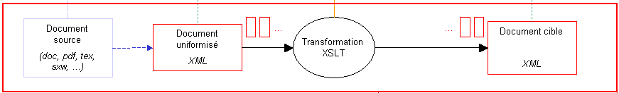
Cette conversion est une succession d'étapes dont seulement deux sont présentées par le schéma ci-dessus.
La suite bureautique "OpenOffice.org" permet de convertir la plupart des formats de fichiers documentaires du cahier des charges de Castor vers son propre format de fichiers. Même si ces fichiers n'ont pas l'extension ".xml", un éditeur de texte de type "bloc-note" ou "WordPad" démontre qu'il s'agit bel et bien d'un fichier XML.
La première étape du module consiste à réutiliser la conversion OpenOffice.org afin de disposer d'un document uniformisé XML. Comme le "document cible" est lui aussi au format XML, l'intérêt de cette première étape est de pouvoir aboutir au format cible uniquement via des transformation XSLT (analyse et modification de la syntaxe d'un fichier XML).
L'une de ces transformations permet de définir le rôle syntaxique d'un texte d'une certaine typographie. Par exemple: "Arial 18 gras → Titre de document". La mission du stage étant de réaliser un outil permettant de paramétrer ce type d'association, la section suivante décrit la manière d'obtenir cette transformation XSLT.

Le fichier XML de règles de structure
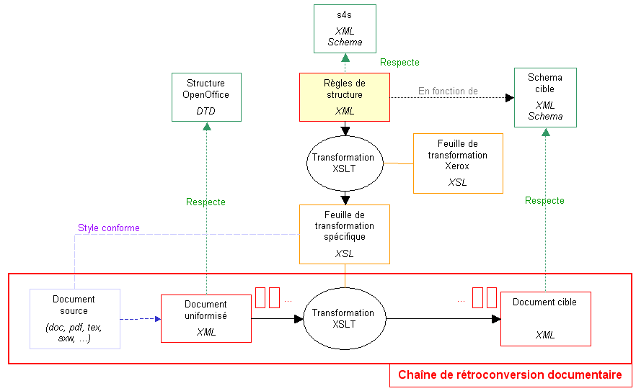
Figure 6 : Schéma de la chaîne de conversion documentaire

En amont, c'est un fichier XML ("Règles de structure" sur la figure ci-dessus) qui décrit la transformation des styles du "document source" vers la structure "cible" des documents conservés par Castor.
Cette structure cible est appelée "schéma cible". Au même titre qu'une DTD, un schéma XML est un fichier décrivant la syntaxe des fichiers XML qui le respectent.
Afin d'être interprétable par Castor, le fichier XML des "règles de structure" respecte lui aussi un schéma nommé "s4s" : schema for structure.

Exemple de fichier de "structuration"
La structure d'un document XML est construite via l'imbrication de balises. Il est alors possible de représenter un fichier sous la forme d'un arbre hiérarchique : chaque balise étant incluse dans sa balise mère.
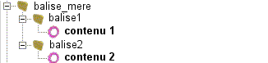
Exemple :
<balise_mere>
<balise1> contenu1 </balise1>
<balise2> contenu2 </balise2>
</balise_mere>

La description du module de rétroconversion disponible en annexe décrit de manière très précise la syntaxe du fichier de structuration. La figure suivante permet de présenter concrètement sa composition à partir d'un exemple.
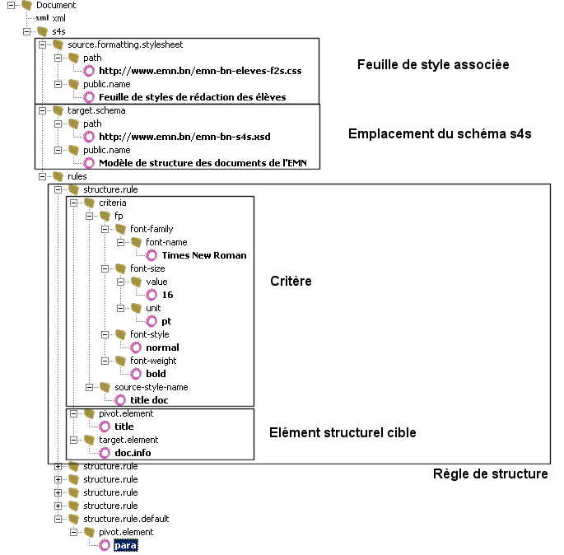
Figure 7 : Contenu d'un fichier de structuration
Une règle de structure ("structure.rule") est composée d'un critère typographique et d'un élément structurel cible.
Le critère :
Le critère est un style, c'est à dire son nom (s'il est nommé) et sa typographie : famille de polices de caractères, taille de la police, poids, aspect italique ou non, aspect souligné ou non, candidat. Toutes ces propriétés n'apparaissent pas sur la figure précédente car elles ne sont pas toutes obligatoires.
Critère | Occurrences
Elément pivot | 1
Elément cible | 0..1
Nom du style | 0..1
Nom de la police | 1..n
Taille de la police → valeur | 1
Taille de la police → unité | 1
Taille de la police → tolérance | 0..1
Police « italique » ? | 0..1
Police « gras » ? | 0..1
Police « Soulignée » ? | 0..1
Candidat Expression | 0..1
Figure 8 : Les critères typographiques utilisés par la chaîne de rétroconversion
L'élément structurel cible :
Un élément structurel cible est identifié par deux valeurs : son rôle ("pivot.element") et son champ d'action ("target.element"). Dans l'exemple précédent, le rôle est "title" pour titre et le champ d'action est "doc.info" pour les informations relatives au document.
En effet le titre aurait pu être celui d'une section secondaire ("1.4 Exemple de titre secondaire"). Pour l'instant, le seul élément structurel ne nécessitant pas champ d'action est "para" pour paragraphe.
Eléments | pivot | cible
Titre de document | title | doc.info
Paragraphe (par défaut) | para
Titre 1 → 1 | title | sect1
Titre 2 → 1.1 | title | sect2
Titre 3 → 1.1.1 | title | sect3
Titre 4 → 1.1.1.1 | title | sect4
Titre 5 → 1.1.1.1.1 | title | sect5
Titre bibliographique | title | bibliography
Entrée bibliographique | biblioentry | biblioentries
Titre de liste classique (-) | title | itemzedlist
Elément de liste classique (-) | listitem | itemzedlist
Titre de liste ordonnée (1,2,3,…) | title | orderedlist
Elément de liste ordonnée (1,2,3,…) | listitem | orderedlist
Titre de liste segmentée | title | segmentedlist
Titre de segment de liste segmentée | segtitle | segmentedlist
Elément de liste segmentée | listitem | segmentedlist
Figure 9 : Les éléments de la structure cible des fichiers conservés par Castor

Les styles absents du fichier de structuration
Tout style inconnu lors de la transformation affecte le texte y étant associé à l'élément structurel paragraphe. On parle de "permissivité" de la chaîne de rétroconversion puisqu'elle ne rejette pas un document mal structuré.
De plus, certains éléments du document source sont détectés et convertis automatiquement par la chaîne sans passer par l'interprétation du fichier de structuration.
En effet, des éléments comme les images, ou les équations mathématiques n'ont pas besoin d'être définis dans la transformation.

Les technologies de la solution
Une synthèse de l'étude des choix technologiques est disponible en annexe.

Contraintes
- La complexité de mise en œuvre
- La centralisation des traitements
- Les possibilités ergonomiques des interfaces
- L'environnement d'exécution de la solution doit être le même que celui de Castor : Java/XML.
- Les documentalistes doivent utiliser l'application depuis un client léger, on considère qu'elles n'ont pas d'accès direct au serveur : application Web

Pourquoi ni Struts, … ni JSF ?
Struts répond à toutes les contraintes sauf une : "les possibilités ergonomiques des interfaces". Cette technologie a été conçue en priorité pour répondre aux besoins de gestion des formulaires Web et non des composants graphiques évolués comme une navigation par un arbre qui supporte le "glisser-déposer". C'est une des exigences issues des cas d'utilisation détaillés des maquettes. Struts met à disposition des composants graphiques mais ne permet pas d'en créer.
Une alternative à Struts qui n'a pas ce problème est le framework JSF (Java Server Faces). Le fonctionnement est presque identique mis à part que ce sont des événements qui sont envoyés à la servlet. JSF offre la possibilité de créer ses propres composants graphiques.
Une étude de JSF a été réalisée et est disponible en annexes. S'il est difficile de migrer de Struts à JSF, il est cependant tout à fait possible de faire cohabiter les deux technologies même si leurs auteurs communs recommandent d'en choisir une. Pour cette étude, une page JSP contenant un formulaire Struts et un autre JSF a été réalisée pour confirmer cette cohabitation.
Cependant JSF est une technologie peu mise en œuvre à ce jour, et développer un composant JSF est une tâche complexe, d'autant plus que ces composants fiables et éprouvés existent dans d'autres technologies. De plus, comme Castor est déjà en exploitation, déployer ce type de framework juste pour une application est démesuré.

Technologies retenues : Applet – Servlet
Suite à l'étude technologique figurant en annexes, la solution est la combinaison d'une page JSP contenant une Applet communiquant avec une Servlet.
Les Applets
Une applet est une application Java classique incluse dans une page Web accessible via un navigateur. De cette manière, elle dispose de toute la richesse graphique proposées par les librairies standards Java telles que "AWT" et "Swing". Bien qu'elle soit accessible depuis un client léger, elle se comporte comme un client lourd : elle est téléchargée de manière transparente sur le poste client avant de s'exécuter. C'est une technologie sûre pour l'utilisateur vu que l'environnement d'exécution des applets est régulé par un mécanisme appelé "sandbox" qui n'autorise que l'accès aux ressources de calcul, à la mémoire, aux ressources graphiques et à la communication avec le serveur d'origine. N'ayant pas d'accès aux ressources de stockage et à d'autres applications, l'internaute ne risque rien.
L'inconvénient des applets est la nécessité de disposer de l'environnement d'exécution. C'est une machine virtuelle Java à intégrer au navigateur sous forme de plugin. Ce téléchargement gratuit n'est pas automatique et il peut y avoir des conflits de versions. Une applet développée avec la version 1.5 de la JDK (Kit de développement Java) et utilisant les spécificités de cette version ne fonctionne pas avec des versions antérieures. Il convient donc de développer l'applet avec des méthodes les plus standards possibles.
Cependant l'outil d'édition des règles de structure ne sera utilisable que par des utilisateurs "administrateurs" (les documentalistes). Ils sont reconnus comme tels à la phase d'authentification lorsqu'ils se connectent à Castor. Il est alors concevable d'imposer l'installation du plugin pour ces utilisateurs peu nombreux (2 à l'Ecole des Mines de Nantes). De plus la page de l'applet dispose d'un lien pour le téléchargement du plugin.
Les Servlets
Les servlets sont des classe Java a l'écoute des requêtes HTTP (protocole de transfert) qui leur sont adressées. C'est le fichier "web.xml" configurant le serveur qui contient le paramétrage d'affectation des requêtes HTTP. Elles sont initiatrice des réactions côté serveur et peuvent retourner un flux HTTP quelconque vers l'auteur de la requête. Ce flux peut être un contenu HTML ou JSP, un flux d'octets, etc. L'utilisateur de la plate-forme ne peut accéder directement aux fichiers des servlets par une URL. Il peut seulement communiquer.
La combinaison Applet-Servlet
L'avantage de la combinaison de ces deux technologies est la possibilité de transférer des objets sérialisables Java, de l'applet vers la servlet et vice-versa. Par exemple, on peut créer un objet "Règles de Structures" dans l'applet, l'envoyer tel-quel à la servlet qui l'écrira au format XML sur le serveur.

Architecture de la solution

Fonctionnement
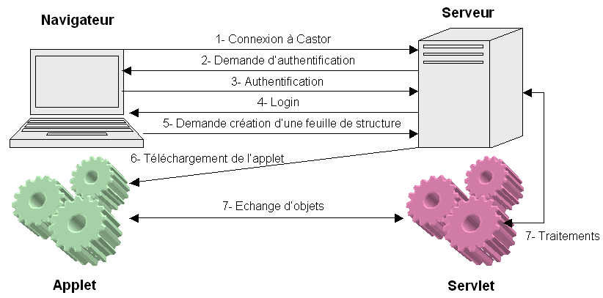
Figure 10 : Scénario des communications entre le navigateur et le serveur

Place dans l'architecture existante
L'architecture existante n'est pas modifiée. Via son navigateur, l'utilisateur consulte toujours une page JSP qui contient l'applet. Au lieu de s'adresser à la servlet de "Struts", cette dernière s'adresse à une Servlet dédiée qui poursuit les traitements via les instances d'objets Java classiques (POJO). Schéma du chapitre 7.1.2.

Arborescence des fichiers
Déploiement de technologies JAVA
Pour déployer un projet Web Java, l'administrateur nomme le projet, et doit indiquer soit l'emplacement du répertoire contenant la base du projet (le plus souvent le répertoire contenant le fichier "index.html" ou "index.jsp"), ou le nom de l'archive qui contenant l'arborescence précédente (WAR = Web Archive).
La base de cette arborescence contient deux dossiers : "META-INF" et "WEB-INF". Ces dossiers ne peuvent pas être consultés par le navigateur.
L'exemple suivant illustre la propriété précédente. Voici le contenu d'un projet Web. Par hypothèse, l'administrateur a nommé le projet "Test", sa machine a l'adresse IP "192.168.18.50" et le serveur Web fonctionne sur le port 8080.

Figure 11 : Arborescence d'un projet Web Java
L'URL "http://192.168.18.50:8080/test/index.jsp" permet d'arriver sur la page d'index en utilisant un navigateur Web.
Si le dossier "Pages_Section-1" contient un fichier "fichier.txt", il est possible d'y accéder via "http://192.168.18.50:8080/test/Pages_Section-1/fichier.txt".
Par contre il est impossible d'accéder au contenu de "WEB-INF" et de "META-INF" ces dossiers sont invisibles pour le navigateur : l'URL "http://192.168.18.50/test/WEB-INF" renverra une page d'erreur HTTP au navigant.
Le dossier WEB-INF
Ce dossier contient la configuration du serveur Web dont le fichier principal est "web.xml". Il sert entre autre à identifier la servlet appropriée lors d'une requête HTTP émanant du navigateur client.
Un sous-répertoire "lib" contient toutes les bibliothèques Java (Jars) utilisées par le serveur.
Un sous-répertoire "classes" contient toute l'arborescence des classes compilées Java ainsi que les fichiers nécessaires à leur fonctionnement.
Le stockage des Applets
WEB-INF/classes est un répertoire dans lequel sont déposées les classes utilisées par une servlet, ou ce qui revient au même, par une JSP, car toute JSP est compilée en une servlet la première fois qu'on y accède.
Au contraire, une applet de balise HTML est chargée par le navigateur comme une ressource lambda, indépendamment du mécanisme de Servlet. La classe de l'applet n'est jamais utilisée par la JSP/Servlet. Le navigateur ne peut donc pas (ne doit pas pouvoir) accéder à WEB-INF/classes pour des raisons de sécurité.
En tant que ressource lambda, comme une image GIF par exemple, l'applet doit être déposée dans le répertoire Web, en principe en amont de WEB-INF. C'est l'unique solution permettant à la page Web d'y accéder.
Arborescence de la solution
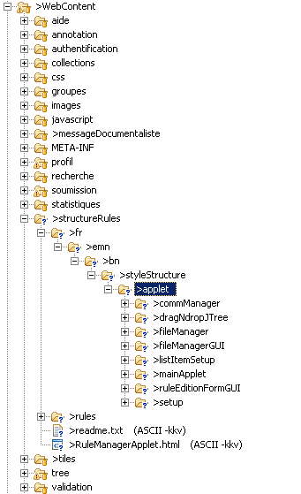 | Cette capture d'écran est celle de l'arborescence du projet le 26 Août 2005. Elle permet de voir l'intégration de l'applet à l'arborescence existante de Castor.  Les classes compilées sont déposés dans un répertoire accessible par la page Web : "RuleManagerApplet.html"
Figure 12 : Arborescence de la solution 1 / 2
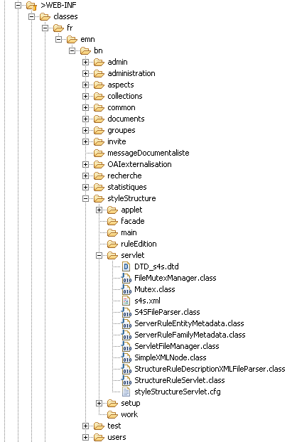 | Cette capture d'écran est la suite de la précédente.  Elle présente le répertoire "WEB-INF" et plus particulièrement le sous-répertoire "classes" qui contient tous les paquetages de classes utilisées côté serveur.  Le paquetage "fr/emn/bn/styleStructure/servlet" contient la servlet associée à l'applet précédente ainsi que ses traitements associés.
Figure 13 : Arborescence de la solution 2 / 2

Cycle en Y : Réalisation

Conception

L'externalisation
L'externalisation consiste à sortir un maximum d'informations du code source de l'application. Il existe plusieurs procédés dont le plus courant est d'écrire ces informations dans des fichiers au format texte.
L'objectif est de pouvoir modifier ou paramétrer l'application sans modifier le code source et éviter une nouvelle compilation du projet : la maintenance est simplifiée.
Il convient de bien étudier l'externalisation afin de la rendre efficace. La plupart du temps, elle a un rôle de configuration : "emplacement du répertoire de stockage", "valeur d'un coefficient" etc. Toutefois elle offre aussi des possibilités d'évolution comme dans l'exemple, une liste de valeurs : en plus de pouvoir les modifier, l'administrateur peut l'augmenter ou la diminuer.
Tous les fichiers de configuration de l'applet sont contenus dans un paquetage nommé "setup", dans l'arborescence de l'applet.
Externalisation des paramètres graphiques de l'applet :
A ce niveau, l'externalisation est composée de trois fichiers de type "properties".
Une librairie Java propose une classe ("java.util.Properties") permettant de charger des propriétés provenant de fichiers textes respectant la syntaxe suivante:
Identifiant1=valeur1
Identifiant2=valeur2
...

Les fichiers paramétrant l'aspect de l'applet sont les suivants :
- "language.properties" : langue de l'applet et emplacement du fichier contenant les textes à utiliser.
- "applet_gui_text_fr.properties" : exemple de fichier contenant les textes à utiliser : liste des identifiants (des textes des boutons, des labels, etc) de l'interface et leur valeur associée.
- "applet_images.properties" : identifiants des images de l'interface et leur emplacement.
Externalisation de la liste des éléments de structure du schéma cible :
La liste des éléments de la structure cible représente des données susceptibles de s’enrichir lors d’améliorations des performances de Castor.
Afin de ne pas avoir à redéfinir le code de l’application, il est nécessaire d’anticiper l’apparition de nouvelles valeurs dans cette liste.
En considérant la description des éléments de structure faite au chapitre 7.2.3, chaque élément est un triplet:
- Son appellation : visible par l'utilisateur de l'application. Ce champ est syntaxiquement libre.
- Son rôle ("pivot") : identifiant stricte provenant de schema XML cible.
- Son champ d'action ("target") : identifiant stricte provenant de schema XML cible.
De plus, les spécifications de la plate-forme indiquent que Castor doit être multilingue. Pour un même rôle et un même champ d'action, l'appellation peut être de différentes langues.
La structure des fichiers de type "properties" comme dans l'externalisation des paramètres de l'applet n'est pas assez riche pour externaliser ces informations. XML est parfaitement adapté à ce contexte.
Le fichier "structureItemProperties.xml" respecte la DTD suivante :
< ! ELEMENT Structure.component.list Component >
< ! ELEMENT Component (Name, Pivot, Target) >
< ! ELEMENT Name (English, French) >
< ! ELEMENT English (#PCDATA) >
< ! ELEMENT French (#PCDATA) >
< ! ELEMENT Pivot (#PCDATA) >
< ! ELEMENT Target (#PCDATA) >
Figure 14 : DTD du fichier contenant les paramètres des éléments de structure cible
Les librairies de la JDK1.5 (Kit de développement Java, version 1.5) dispose d'une amélioration de leur classe de chargement de propriétés en l'enrichissant d'un chargement de fichiers XML respectant une certaine structure. Cependant, les spécifications de Castor impose la conformité avec la JDK1.4.2. Le mécanisme d'analyse de ce fichier de propriétés a été développé.
Externalisation des paramètres de l'application côté serveur
L'application côté serveur reprend le mécanisme d'externalisation des éléments de structure du schéma cible et utilise un fichier de type "properties" indiquant l'emplacement de stockage des règles de structure.

Fichier de structuration et métadonnées
Définition
Un fichier de structuration décrivant les règles d'interprétation des styles en éléments de structure, respecte une syntaxe dictée par le schéma XML "s4s.xsd".
Le contenu du fichier de structuration décrit uniquement ces règles et ne donne aucune information quant à son état, la date de création, le nom de son auteur, les commentaires associés, sa famille, etc.
Ce sont des données sur la donnée : des métadonnées.
Mécanisme antérieure
Le répertoire contenant les règles de structure est paramétrable par l'administrateur grâce à l'externalisation. A sa base, il contient un fichier nommé "s4s.xml" qui contient toutes les métadonnées associées aux fichiers de structuration. L'exemple suivant est son contenu au début du stage.
<?xml version="1.0" encoding="ISO-8859-1" standalone="no"?>
<!DOCTYPE files SYSTEM "DTD_s4s.dtd" >
<files>
<file name="Feuille de style élèves" pathXML="emn-bn-eleves-s4s.xml"
pathXSLT="emn-bn-eleves-s4s.xslt" ref="emn-bn-eleves-f2s.css"
comment=""/>
<file name="Feuille de style ACM" pathXML="emn-bn-conf-acm-s4s.xml"
pathXSLT="emn-bn-conf-acm-s4s.xslt" ref="ACM_Templatepubform.doc"
comment=""/>
</files>
Figure 15 : Exemple de contenu de l'ancien fichier "s4s.xml"
Ce document respecte la syntaxe suivant (DTD) :
<?xml version="1.0" encoding="UTF-8"?>
<!ELEMENT files (file+)>
<!ELEMENT file EMPTY>
<!ATTLIST file name CDATA #REQUIRED>
<!ATTLIST file pathXML CDATA #REQUIRED>
<!ATTLIST file pathXSLT CDATA #REQUIRED>
<!ATTLIST file ref CDATA #REQUIRED>
<!ATTLIST file comment CDATA #REQUIRED>
Figure 16 : Ancienne DTD du fichier "s4s.xml"
L'analyse des exigences et des maquettes démontre que ces champs sont insuffisants. Cette syntaxe ne prend pas en compte :
- Le classement de ces fichiers (familles).
- L'état d'un fichier : "inachevé", "local", "en ligne".
- La distinction entre l'appellation et l'identifiant d'un fichier de structuration.
- Le fait de lier plusieurs feuilles de styles (différents formats) à une même transformation.
Plutôt que de greffer un autre mécanisme afin de compléter les métadonnées existantes, la syntaxe du fichier "s4s.xml" a été modifiée.
Solution
La modification de la syntaxe précédente a des effets de bord.
En effet, la notion de familles de règles de structure nécessite une refonte de cette syntaxe mais aussi une refonte de l'interface de sélection de la feuille de style lors de la soumission d'un document dans Castor.
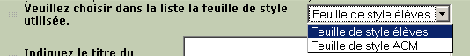
Figure 17 : Interface Castor de sélection de la feuille de style utilisée
Actuellement, Castor ne prend pas en compte les familles de fichiers de structuration ,donc des transformations et finalement des feuilles de styles.
La refonte de l'interface n'étant pas incluse dans le projet, la solution s'est orienté vers une solution hybride avec une famille par défaut qui serait utilisée avec l'interface actuelle : "root.family". Cette famille serait la base de l'arbre de navigation (cf. maquettes).

La DTD suivante décrit la nouvelle syntaxe du fichier "s4s.xml" :
<?xml version="1.0" encoding="UTF-8"?>
<!ELEMENT structure.files (root.family, family+)>
<!ELEMENT family (file+)>
<!ELEMENT root.family (file+)>
<!ELEMENT file (pathXML, pathXSLT, ref*, comment?, creation.date?, author?, version?)>
<!ELEMENT ref (ref.name, ref.location)>
<!ELEMENT pathXML (#PCDATA)>
<!ELEMENT pathXSLT (#PCDATA)>
<!ELEMENT comment (#PCDATA)>
<!ELEMENT creation.date (#PCDATA)>
<!ELEMENT author (#PCDATA)>
<!ELEMENT version (#PCDATA)>
<!ATTLIST ref name CDATA #REQUIRED>
<!ATTLIST ref location CDATA #REQUIRED>
<!ATTLIST file id CDATA #REQUIRED>
<!ATTLIST file name CDATA #REQUIRED>
<!ATTLIST file state(inwork|completed|published) #REQUIRED>
<!ATTLIST family id CDATA #REQUIRED>
Figure 18 : Nouvelle DTD du fichier "s4s.xml"

<?xml version="1.0" encoding="ISO-8859-1" standalone="yes" ?>
<structure.files>
<root.family>
<file id="emn-bn-eleves-s4s" name="emn-bn-eleves-s4s" state="published">
<pathXML>/emn-bn-eleves-s4s.xml</pathXML>
<pathXSLT>/emn-bn-eleves-s4s.xslt</pathXSLT>
<creation.date>16 août 2005 13:39:18</creation.date>
<version>22</version>
<comments>Règles de structure permettant d'intégrer les documents respectant la feuille de styles
de l'Ecole des Mines de Nantes.</comments>
</file>
</root.family>
<family id="exemple de famille">
<file id="feuilledetest227105135833" name="feuille de test 2" state="completed">
<pathXML>exemple de famille/feuilledetest227105135833.xml</pathXML>
<pathXSLT>exemple de famille/feuilledetest227105135833.xslt</pathXSLT>
<creation.date>30 août 2005 13:58:33</creation.date>
<version>0</version>
<comments />
</file>
</family>
</structure.files>
Figure 19: Exemple de contenu du fichier "s4s.xml" (structure modifiée)

Objectifs du découpage fonctionnel
Deux des principaux objectifs de la programmation objet sont la maintenabilité et la réusabilité.
L'indépendance et l'abstraction des composants sont nécessaires pour y parvenir. Il existe des modèles (patterns) de conception et architecturaux connus qui offrent des garanties pour y parvenir.
La figure suivante représente le découpage classique d'un projet :
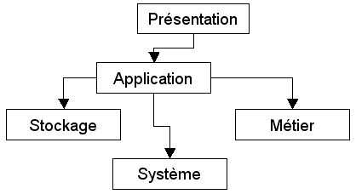
Figure 20 : Découpage classique d'un projet

L'idéal est de minimiser le couplage, c'est à dire les liens entre les paquetages et entre les classes. Pour cela , l'utilisation d'un maximum de façades est recommandée, c'est à dire centraliser l'entrée d'information.
Struts qui respecte le modèle MVC (Model View Controller) utilise ce mécanisme. Quelque soit la page Web, toutes les balises JSP Struts communiquent avec l'unique Servlet de Struts (le contrôleur). La vue peut être modifiée indépendamment des classes métiers et vice-versa. Le contrôleur fixe le dialogue entre les deux entités.
Même si l'application ne repose pas sur la technologie Struts, il est important de maximiser le nombre de façades et d'utiliser le modèle MVC autant que possible.

Le découpage fonctionnel côté client : l’Applet
L'analyse des maquettes : décomposition de l'interface
L'analyse des maquettes permet d'identifier le découpage de l'interface :
Interface de gestion des fichiers de structuration
- Panel comportant un arbre supportant le "glisser-déposer" (amélioration de la classe JTree).
- Panel contextuel dépendant des actions du panel de navigation capable de prendre les rôles suivants :
  - Panel de bienvenue
  - Panel de création de fichier
  - Panel de description de fichier
    - Panel de propriétés
    - Panel de commentaires
    - Panel de feuilles de styles associées (inactif pour le premier livrable).
    - Panel d'action sur le fichier (édition des règles, duplication, suppression)
  - Panel de création de répertoire
  - Panel d'action sur un répertoire (suppression, renommage)
  - Panel de confirmation de suppression d'un fichier ou d'un répertoire
Interface d'édition des règles de structuration
- Panel contenant une Table affichant la liste des éléments de structures. Chaque ligne supporte la sélection unique et comporte deux champs:
  - Le nom d'un élément de structure.
  - Un icône ou autre composant permettant de savoir combien de styles sont associés à l'élément.
- Panel affichant :
  - La liste (Table) des styles disponibles ou non. Chaque ligne supporte la sélection unique et comporte trois champs:
    - Un icône définissant le style comme libre, affecté ou affecté à l'élément de structure sélectionné.
    - Le nom du style (s'il n'est pas nommé : un résumé de sa description).
    - Une case à cocher active ou non permettant d'associer ou de dissocier le style de l'élément de structure sélectionné.
  - Un bouton de création d'un nouveau style. Ajoute un nouveau style par défaut à la liste
  - Un bouton de chargement d'une feuille de styles (inactif pour le premier livrable).
- Un panel d'édition du style sélectionné : panel inactif si aucun style ne l'est. Le panel comprend:
  - Un label d'aperçu des modifications typographiques en temps réel.
  - Un champ de saisie non obligatoire du nom du style (mise à jour en temps réel).
  - Une liste déroulante de sélection de la police de caractères.
  - Un panel définissant la taille de la typographie :
    - Une liste déroulante pour la taille des caractères.
    - Une liste déroulante pour l'unité de taille : Point ou Pixel.
    - Une liste déroulante pour la tolérance : marge de tailles de caractères.
  - Un Panel définissant le poids de la typographie (gras ?) : 2 boutons radios : "oui" et "non".
  - Un Panel définissant le "style" de la typographie (italique ?) : 3 boutons radios : "indifférent", "oui" et "non".
  - Un Panel définissant la décoration de la typographie (souligné ?) : 3 boutons radios : "indifférent", "oui" et "non".
  - Un champ non obligatoire de saisie pour le candidat.
  - Un bouton "Supprimer" pour supprimer le style sélectionné.

Chacune de ces deux interfaces hérite des propriétés d'un Panel. Elles sont manipulées comme tel par l'applet qui est chargé de basculer de l'une à l'autre, intégrant la logique d'interface. L'applet représente la logique d'interface, elle est la façade de l'interface.
Une autre classe gère la logique inter-métiers dont :
- la communication HTTP avec le serveur.
- Les objets "Entité de règles de structures", qui représente le fichier de structuration et ses métadonnées.
- Les objets "règle de structure".
La figure suivante reprend cette décomposition :
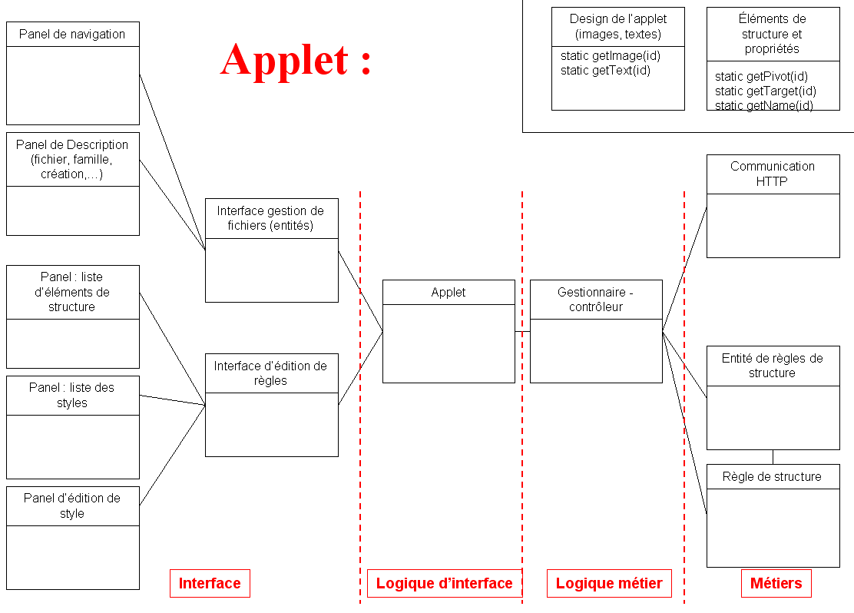
Figure 21 : Conception / Ebauche du diagramme de classes côté client
Ce diagramme de classe est volontairement épuré afin de présenter la logique de conception. Le diagramme complet de l'application terminée est disponible en annexes.
Le cadre supérieur gauche de la figure contient deux classes qui ne sont liées à aucune autres. Ces classes proposent des méthodes dites "statiques" qui ne nécessitent pas l'instanciation de l'objet pour être exécutées. Ce sont les classes qui récupère le paramétrage externalisé de l'interface graphique (textes et images) et le paramétrage des éléments de structure. Comme toutes les classes de l'interface ont besoin de ces classes, il aurait été fastidieux et coûteux d'instancier ces classes, puis de les propager dans chacune des classes de l'interfaces.

Le découpage fonctionnel côté serveur : la Servlet
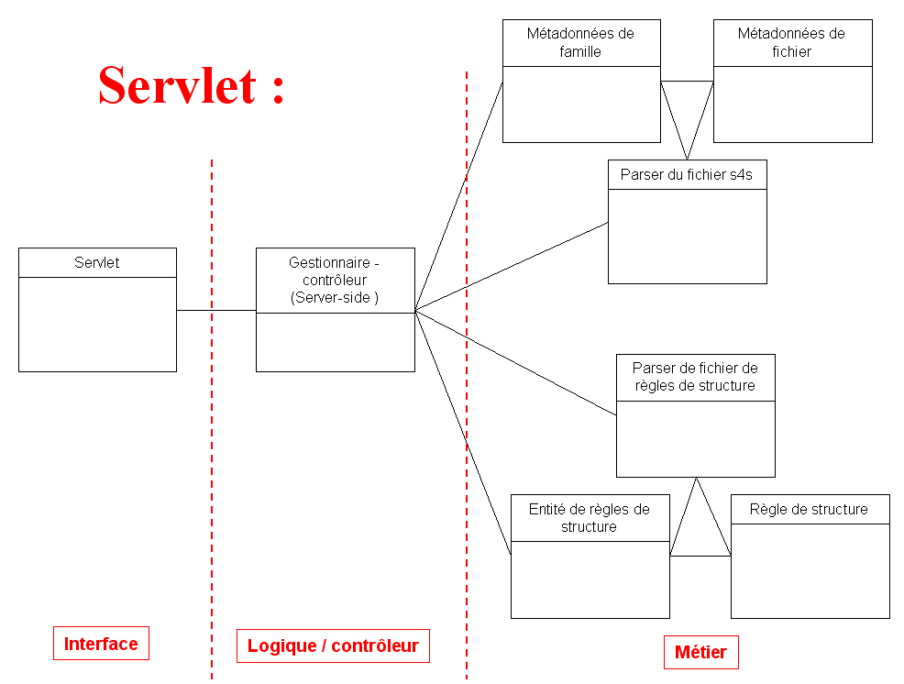
Figure 22 : Conception / Ebauche du diagramme de classe côté serveur
Comme précédemment, ce diagramme de classe est volontairement épuré afin de présenter la logique de conception. Le diagramme complet de l'application terminée est disponible en annexes.
Cette section présente la partie "logique" et "métier", l'interface le sera dans la suivante (Communication applet-servlet).
Le triplet de classes "Parser du fichier s4s", "Métadonnées de famille" et "Métadonnées de fichiers" sert à récupérer toutes les informations nécessaires aux gestionnaires de fichiers de structuration de l'Applet. Ces informations sont toutes les métadonnées ; les règles de structures étant chargées par l'Applet seulement si l'utilisateur souhaite les éditer. Lorsque le fichier "s4s.xml" est parsé, l'application côté serveur construit la liste des familles (d'un point de vue métadonnées), chacune d'entre elles contenant les fichiers (toujours d'un point de vue métadonnées).
Le triplet de classes "Parser de fichier de règles de structure", "Entité de règles de structure", "Règle de structure", sert à parser un fichier bien précis identifié par l'identifiant issu de ses métadonnées. C'est l'identifiant qui fait le lien entre les métadonnées et le fichier de données proprement dit, vu que le nom du fichier est construit à partir de cet identifiant. Le résultat obtenu est une instance de "Entité de Règles de structure" (la classe est la même que côté Applet).
Le "Gestionnaire" organise ces opérations afin de fournir à l'applet, les métadonnées nécessaires à la navigation dans le système de fichiers, et fournir un objet contenant les règles de structures lorsque l'utilisateur de l'applet désire les consulter ou les modifier.

Communication applet-servlet
En tant qu'interface HTTP, la classe "servlet" (héritant des propriétés de la classe Servlet) reçoit les requêtes HTTP en provenance de l'applet, les analyse, et appelle les méthodes en conséquence de la classe "gestionnaire". Si les requêtes attendent un retour, l'objet de la réponse est envoyé sur le flux HTTP ouvert lors de la requête. Quelque soit le type de flux retourné, il n'est pas récupéré par le navigateur mais par l'applet.
Une classe héritant des propriétés de la classe Servlet reçoit toutes les communications HTTP lui étant adressées (via la configuration du serveur). Ces requêtes peuvent être de deux type:
- HTTP POST : Envoi d'un flux de données au serveur. C'est ce type de requête qui est utilisé pour le transfert d'objet Java entre l'applet et la servlet.
- HTTP GET : Envoi d'une requête sous la forme d'une suite de doublons "identifiant=valeur" ajoutée à l'URL d'accès à la servlet. Dans cette application, cette requête est objet Java "Properties" (choix technique). Cet objet est confié à la classe "Communication HTTP" (voir Applet) qui le reformate pour son transfert.
Dans le contexte de l'application, l'applet utilise la méthode "HTTP Post" pour envoyer des objets "Entité de règles de structure" créés ou modifiés. Leur traitement côté serveur consiste à concrétiser les actions : écrire les fichiers de structuration.
Paramètres des requêtes HTTP GET | Actions
context=setup  action=getFamilies | Demande la liste des noms de famille.  Retour de la liste sur le flux HTTP ouvert.
context=setup  action=getEntities | Demande la liste des fichiers de structuration.  Retour de la liste.
context=setup  action=getRules  getCompletedRuleFileEntityIdentifiedBy=X | Demande l'instance "Entité de règles de structure" associée à l'identifiant en paramètre (X).  Retour d'une instance de "Entité de règles de structure".
context=family  action=create  name=X | Création d'une nouvelle famille nommée X..  Modification du fichier "s4s.xml" contenant les métadonnées.  Pas de retour.
context=family  action=remove  name=X | Suppression de la famille nommée X.  Modification du fichier "s4s.xml" contenant les métadonnées.  Pas de retour.
context=family  action=rename  name=X & value=Y | Renomme la famille X en Y.  Modification du fichier "s4s.xml" contenant les métadonnées.  Pas de retour.
context=file  action=move  familyId=X  id=Y  value=Z | Déplace le fichier de structuration identifié par Y, de la famille X à la famille Z.  Modification du fichier "s4s.xml" contenant les métadonnées.  Pas de retour.
context=file  action=remove  familyId=X  id=Y | Supprime le fichier de structuration identifié par Y dans la famille X.  Modification du fichier "s4s.xml" contenant les métadonnées.  Pas de retour.
context=file  action=rename  familyId=X  id=Y  value=Z | Renomme le fichier de structuration identifié par Y dans la famille X avec la valeur Z.  Modification du fichier "s4s.xml" contenant les métadonnées.  Pas de retour.
context=file  action=changeState  familyId=X  id=Y  value=Z | Modifie l'état du fichier de structuration Y dans la famille X avec pour valeur Z (inachevé, terminé, en ligne).  Modification du fichier "s4s.xml" contenant les métadonnées.  Pas de retour.
context=file  action=changeComments  familyId=X  id=Y  value=Z | Modifie le commentaire du fichier de structuration Y dans la famille X avec pour valeur Z  Modification du fichier "s4s.xml" contenant les métadonnées.  Pas de retour.
 | L'ajout et le retrait de feuilles de styles associées ne sont pas implantés à ce stade.
Requêtes HTTP POST | Actions
Instance d'objet "Entité de règles de structure" (données + métadonnées). | Ecriture ou écrasement du fichier de règle de structuration.  Modification du fichier "s4s.xml" contenant les métadonnées.
Figure 23 : Requêtes HTTP possible entre l'applet et la servlet

Les icônes
Un chantier non prévu s'est imposée pendant la phase de développement : la création des icônes. Ce chantier aurait du figurer dans la phase de conception.
Une des premières erreurs par rapport à ce problème fut de croire qu'il suffisait d'en récupérer sur Internet. Les obstacles furent les suivants :
- Les droits : les icônes sont souvent des images déposées. Certains s'achètent.
- Leur taille : beaucoup des icônes proposés mesuraient 32x32 (en pixels) alors que l'application nécessitait du 16x16.
- L'inexistence d'un icône approprié (ou introuvable).
- La nécessité d'appliquer des modifications (fonds transparents, redimensionnement, retouches).
Même si cette tâche est plus artistique que technique, il est très difficile d'être pertinent et compréhensible dans l'infiniment petit. Même si tous les icônes n'ont pas été réalisés en même temps, cette étape est chiffrée sur sa globalité à presque une semaine de travail (ce qui explique en partie des retards sur le développement).
Les icônes sont les suivants (seuls les icônes de fichiers proviennent d'icônes existants "Linux gnome" modifiés).
Figure 24: Icônes créés ou modifiés pour le projet

Développement

Environnement de développement
Le projet était importé depuis un référentiel CVS et développé avec "IBM Rational Software Devlopment Platform" (appelé "RAD" pour Rational Application Developer), sous Windows 2000. Ce logiciel est une version améliorée de "Eclipse" : un éditeur Java. RAD proposant, en plus des fonctionnalités d'Eclipse qui facilitent le développement et le déboguage, une gestion assistée des projets Web JAVA. Cet outil automatise certaines tâches comme par exemple la configuration d'un serveur via des formulaires, et propose des modèles de projets Web.
Cette outil a aussi l'avantage de gérer tout l'environnement de développement. Pas besoin de coder d'un côté, lancer le serveur désiré de l'autre, actualiser les données CVS avec un autre outil : tout est inclus.

Qualité du code
Le cahier de codage est le même pour tout module du projet Castor, il est disponible en annexes.
Les tests unitaires sont réalisés pendant tout le développement, et l'outil Maven, basée sur JUnit, scanne régulièrement le code afin de dresser des statistiques de qualité.

Déroulement
La première priorité était le développement de l'applet (logique et graphique) afin de revalider l'aspect car les maquettes sont un support abstrait qui ne permet d'éprouver "physiquement" l'interface : souris, feedbacks, etc.
La seconde étape fut le codage des métiers : côté applet (client) et côté servlet (serveur). Suite à cela, la logique serveur fut implantée et finalement la mise en œuvre de la communication entre les deux entités.
Les procédures de tests unitaires furent parallèles au développement tandis que les tests d'intégration "Applet-Servlet" eurent lieu en fin.

Rendu de la première itération
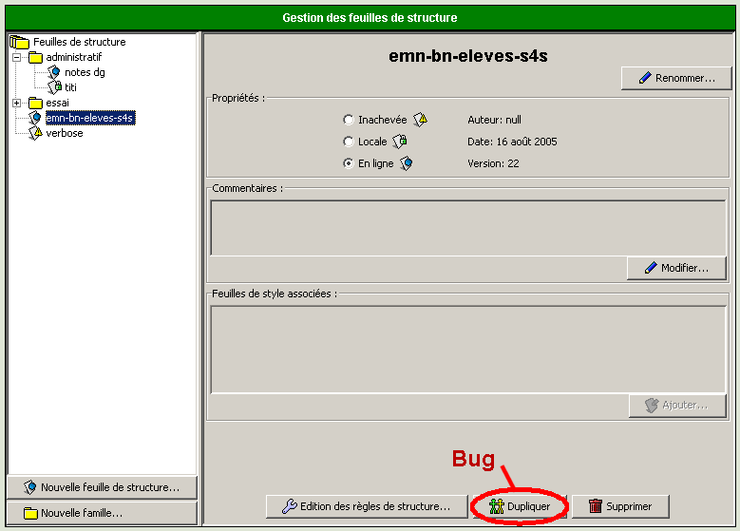
Figure 25 : Prototype de gestion des fichiers de structuration
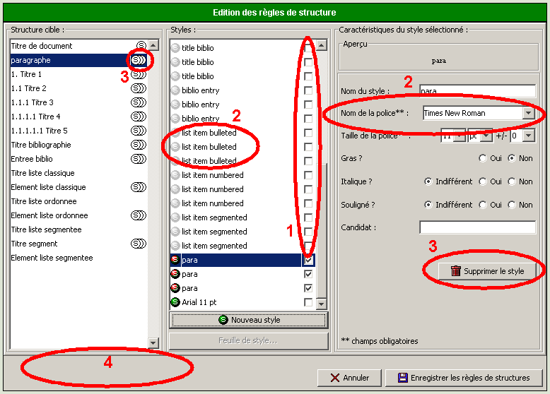
Figure 26 : Prototype d'édition des règles de structure
Les modifications d'interface à réaliser lors de la seconde itération sont entourées en rouge et classées par difficulté. La section suivante les décrit.

Nouvelles exigences et corrections
Les facteurs des nouvelles exigences pour la seconde itération de développement sont l'arrivée de la nouvelle version de chaîne de rétroconversion livrée par Xerox (partenaire du projet), les constats ergonomiques de la première itération, ainsi que les exigences non réalisées pour cette première version.
Exigences provenant de la nouvelle chaîne de rétroconversion :
- Notion de famille de polices : l'utilisateur doit disposer de la possibilité d'affecter plusieurs noms de police de caractères à un même style (Sélection 2, cf. 8.4.2 Rendu de la première itération)
Exigences ergonomiques :
- Dans l'interface d'édition des règles de structure, les styles affectés à un élément de structure autre que celui sélectionné sont grisés pour indiquer qu'ils ne sont pas manipulables. Cependant, afin de lever toute ambiguïté, ces styles ne devraient pas proposer de case à cocher. (Sélection 1).
- Aucune légende n'indique la signification des icônes de style (Sélection 4).
Exigences non-réalisées :
- Cette première version n'externalisait pas les textes de l'interface.
- Certaines parties du code de l'application étaient mal commentées.
Bugs constatés :
- Dans le gestionnaire de fichiers, lors de duplication d'un fichier de structuration, les règles de structure du clone n'étaient pas éditables (Sélection "Bug").
- Dans l'éditeur de règles de structure, la suppression d'un style associé à un élément de structure ne décrémentait pas le compteur de styles de l'élément (Sélection 3).
Ampleur des modifications :
Seulement deux de ces tâches ont demandé un travail plus approfondi : la suppression des cases à cocher selon le contexte, et la gestion des familles de polices.
La difficulté de la première tâche était purement technique. La liste des styles est gérée par un Table : une ligne par style et trois colonnes : un icône, le nom du style et la case à cocher. Le rendu d'une colonne de Table en Swing (librairie graphique Java) exige que tous les éléments d'une même colonne soit du même type. Pour afficher une case à cocher, le contenu de la case doit être un booléen (vrai ou faux). Une première idée consistait à insérer directement des cases à cocher dans la Table et utiliser la méthode "setVisible" qui les rend visibles ou non. Cependant, les cases étaient considérés comme des images et il était alors impossible de les cocher ou de les décocher. Il fallait donc conserver l'attribution booléenne. La nouvelle exigence nécessitait trois états : "vrai", "faux" ou "rien", alors que le mécanisme par défaut n'en propose que deux : "vrai" et "faux". Il a fallu surcharger la classe de rendu par défaut, afin qu'elle soit liée à une liste de valeurs qui indiquait si la case d'une certaine ligne devait être affichée ou non.
La difficulté de gestion des familles de polices était moins techniques, mais comparable à une erreur de spécification. Il fallait :
- refaire l'interface,
- modifier la gestion des évènements associés,
- modifier l'objet conservant les règles,
- modifier l'écriture du fichier de structuration,
- modifier le parseur de fichier de structuration,
- Eviter les effets de bord.

Rendus de la seconde itération
La totalité des captures d'écran est disponible en annexes.
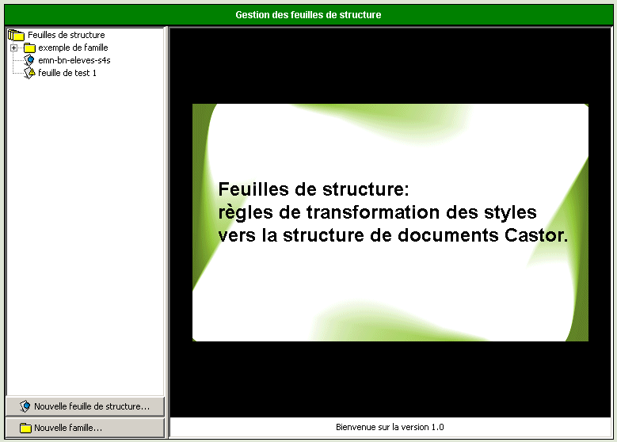
Figure 27: Interface de navigation : page de bienvenue
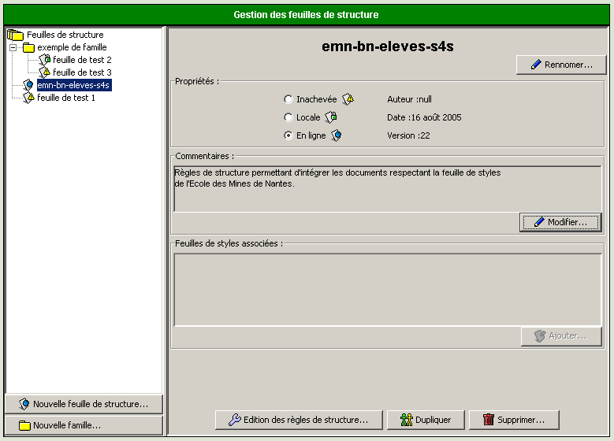
Figure 28: Interface de navigation : descripteur de fichier de structuration
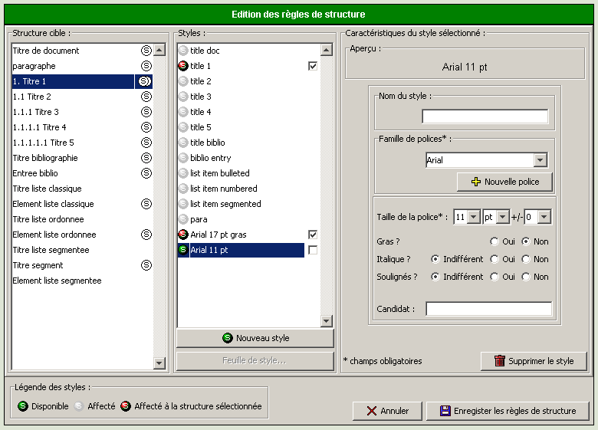
Figure 29 : Interface d'édition des règles de structure

Bibliographie

FLANAGAN (David), "Java in a nutshell", third edition, O'Reilly, 2000.
HUNTER (Jason) "Java Servlets", O'Reilly, 1998.
ROBINSON (Matthew) et VOROBIEV (Pavel), "Swing", second edition, Manning, 2003.

Documentation existante du projet Castor (Interne à l'Ecole des Mines de Nantes).
Documentation technique Xerox fournie avec le module de rétroconversion documentaire.

Site officiel de présentation de Castor : http://www.emn.fr/x-info/bn
Tutoriel JDO : http://www.solarmetric.com/Software/Documentation/3.3.4/docs/tutorials.html
Documentation technique Struts : http://shiva.istia.univ-angers.fr/~tahe/ressources/struts.pdf
Rapport JSF : http://www.zdnet.fr/builder/commentaires/0,39021559,2134284-2,00.htm
Documentation technique JSF : http://www-128.ibm.com/developerworks/java/library/j-jsf2/
Intégration de Struts et de JSF : http://www-128.ibm.com/developerworks/java/library/j-integrate/
Documentation sur Java Web Start : http://java.sun.com/products/javawebstart/architecture.html
Tutoriaux JSP-Applet-Servlet : http://emmanuel-remy.developpez.com/Java/Tutoriels/
Divers forums de discussions Java pour les problèmes techniques.

Glossaire
A
API (Application Programing Interface)
Interface de programmation d'applications, contenant un ensemble de fonctions courantes de bas niveau, bien documentées, permettant de programmer des applications de "Haut Niveau".
Applet
Une applet, ou en français une « appliquette » ou parfois une « applette », est un petit logiciel qui s'exécute dans la fenêtre d'un navigateur Web. Ce logiciel peut être de tout type, comme une interface de messagerie instantanée, un petit jeu, ou encore une petite animation. Ce type d'application est téléchargée et exécutée de manière transparente. Une applet fonctionne via une machine virtuelle java installée en tant que plugin du navigateur Web.
Application web
Les applications web sont des applications qui mettent en relation des clients web (tels que des navigateurs) et des données à travers les protocoles standards de l'Internet (HTTP par exemple).
B
Bibliothèque Numérique
Base de données de documents numériques indexés. Des outils de recherche avancés permettent d’évoluer dans la masse d’informations suivant différents modes. La base peut également contenir des références vers des documents qui ne sont pas stockés dans la base elle-même, mais accessibles par les mêmes moyens.
B
CVS (Concurrent Versions System)
CVS est un outil de suivi de version. Il permet de conserver trace de l'historique des modifications d'un fichier, ou d'un ensemble de fichiers, et de revenir simplement à n'importe quel état antérieur.
D
Document numérique
Un document numérique réunit un ensemble d’informations formatées i.e. la manière dont ces informations sont présentées. Son caractère numérique permet de transporter l’information sur différents supports. Il peut être de plusieurs sortes : textes, vidéos, images, documents composites, etc.
DTD
(Document Type Definition) une DTD est une définition formelle de la structure d'un document XML.
F
Façade (niveau structural)
On utilise le patron de conception Façade lorsque l’on veut fournir une interface simple à un système complexe. Une façade propose une simple vue par défaut du sous-système, qui est suffisante pour la plupart des clients.
Framework
Un framework est un ensemble de classes et de mécanismes associés à une architecture logicielle qui fournit un ou plusieurs services techniques ou métiers aux applications qui s'appuient dessus.
H
HTML
(HyperText Markup Language) langage utilisé pour écrire les pages web. A pour inconvénient de lier les données et la présentation
HTTP
Le Hypertext Transfer Protocol, abrégé HTTP, littéralement « protocole de transfert hypertexte », est un protocole de communication informatique client-serveur développé pour le World Wide Web. Il est utilisé pour transférer les documents (document HTML, image, feuille de style, etc.) entre et le serveur HTTP et le navigateur Web lorsqu'un visiteur consulte un site Web.
J
J2EE (Java 2 Platform, Enterprise Edition)
C’est un environnement de développement et de déploiement d’applications d’entreprise constitué d’un ensemble de services, d’API et de protocoles qui fournissent les fonctionnalités nécessaires au développement d’applications Web multi-tiers.
JSP (JavaServer Pages)
La technologie des JSP est une extension de la technologie Java Servlet. Les pages JSP peuvent contenir du texte statique HTML (ou XML) appelé "texte du gabarit", en plus de la capacité d'insérer du contenu dynamique basé sur l'interprétation (au moment de la requête pour la page) de tags d'actions spéciaux. Elles utilisent des tags semblables à des tags XML ainsi que des scriptlets écrits en Java pour encapsuler la logique qui génère le contenu pour la page. En outre, la logique d'application peut résider dans des ressources situées sur le serveur (telles des composantes JavaBeans) auxquelles la page accède avec ces tags et scriptlets. Tous les tags de formatage (HTML ou XML) sont dirigés directement vers la page de réponse. En séparant la logique de page de son design et de son affichage et en supportant un design basé sur des composantes réutilisables, la technologie JSP rend plus rapide et plus facile que jamais la création d'applications Web.
L
Littérature grise
Documents qui ne sont pas disponibles dans les circuits classiques de distribution et qui sont donc difficiles à identifier et à obtenir . Document dactylographié ou imprimé, produit à l'intention d'un public restreint, en dehors des circuits commerciaux de l'édition et de la diffusion.
Exemples :
- Ensemble des travaux produits par les départements de recherche,
- Documents dépourvus de numéro ISBIBLIOTHÈQUE NUMÉRIQUE.
M
MVC (Model – View – Controler)
Modèle-Vue-Contrôleur (MVC) est le concept introduit par les inventeurs de Smalltalk pour encapsuler certaines données ensemble avec leur traitement (le modèle) et les isoler de l'interaction avec l'utilisateur (contrôleur) et la présentation de ces données (la vue). MVC fournit un mécanisme pour lier un modèle, des vues et un contrôleur d'une façon standardisée de telle sorte que le modèle communique les changements dans son état à toutes les vues qui y sont rattachées. Un changement dans l'état d'un modèle survient soit parce que le contrôleur a donné une quelconque instruction, soit pour une raison interne.
O
Open source
L'expression Open Source caractérise les logiciels dont le code source est visible, modifiable et librement redistribuable sous certaines conditions, ces conditions peuvent être plus ou moins strictes. La formulation de ces conditions constitue d'ailleurs le critère principal qui différencie le logiciel open source du Logiciel libre.
P
Parseur
Un parseur XML est un logiciel spécialisé dans l'analyse de la structure de documents XML. Un parseur qui vérifie qu'un document XML respecte une DTD est un parseur dit "validant". Si le parseur ne prend pas de DTD, il se contente de vérifier que le document est bien formé
S
Servlets
Les Servlets sont la réponse technologique de Java à la programmation CGI (Common Gateway Interface). Au niveau de la programmation, une Servlet ressemble à une applet côté serveur; il s'agit effectivement d'un exécutable écrit en Java et qui est habituellement exécuté en réponse à une invocation depuis une page HTML. Si on se base sur le type de travail effectué, une servlet ressemble davantage à un script CGI. Il peut répondre à des données entrées par l'utilisateur -- comme, par exemple, l'action de cliquer sur un bouton dans un formulaire -- et peut soit collecter de l'information de l'utilisateur ou renvoyer à ce dernier de l'information en tant que page HTML construite dynamiquement. Un inconvénient de ce type de technologie vient toutefois du fait qu'il s'agit d'un mélange de logique d'entreprise et de détails de présentation.
Struts
Struts est un framework sous licence open source servant à développer des applications Web dynamiques. Dans une application Web dynamique, une page est générée au moment de la requête de l'utilisateur. Souvent, le contenu de la page provient d'une base de données.
Style
Caractéristiques typographiques d'un texte souvent associées à un identifiant.
Swing
Swing est une bibliothèque graphique pour le langage de programmation Java, faisant partie du package Java Foundation Classes (JFC), inclus dans J2SE. Swing constitue l'une des principales évolutions apportées par Java 2 par rapport aux versions antérieures.
T
Typographie
La typographie est un art d'écriture. Dans le domaine informatique c'est la définition des caractéristiques de rendu d'un texte : le nom de la police de caractères, sa taille, son poids, sa décoration, etc.
X
XML (eXtensible Markup Language)
XML est un langage extensible de balisage. XML utilise des tags dans le même style que les tags HTML non seulement pour formater des documents, mais aussi pour classer les différents types d'information que ceux-ci contiennent. Ainsi, au moment de traiter l'information, on est en mesure d'identifier précisément l'information nécessaire et de l'utiliser.
XSLT
(eXtensible Markup Langage Transform) langage respectant la syntaxe XML et permettant de définir des feuilles de styles pour la transformation de documents XML : documents XML respectant une autre syntaxe, HTML ou fichier texte (texte brut, RTF, PDF)

